Séquence : Nombres

I] Additionner et soustraire avec des nombres décimaux

Propriété
Pour calculer une somme, on peut :
- modifier l’ordre des termes ;
- regrouper les termes différemment.
Exemples
• 3,2 + 5,4 = 8,6
5,4 + 3,2 = 8,6
• A = 2,3 + 4,9 + 1,7
A = 2,3 + 1,7 + 4,9
A = 4 + 4,9
A = 8,9
Remarque
On ne peut pas modifier l’ordre des termes d’une soustraction.
Méthode
Pour poser une addition ou une soustraction de nombres décimaux :
- on aligne les unités sous les unités, les dixièmes sous les dixièmes, etc. ;
- on commence l’opération par la droite ;
- on utilise des retenues si nécessaire.

Exemples
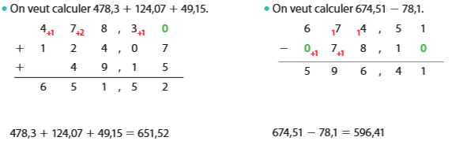

Méthode
Pour estimer un ordre de grandeur du résultat d’une addition ou d’une soustraction, on peut remplacer chaque terme par un nombre proche qui permet d’effectuer le calcul mentalement.
Exemple
On cherche un ordre de grandeur de la somme 3,219 + 5,68.
On remplace chaque terme par un nombre proche : 3,2 + 5,7 = 8,9
8,9 est un ordre de grandeur de cette somme.

⚔️ Entraîne-toi avec Calculer : Additionner et soustraire ⚔️

II] Multiplier avec des nombres décimaux

Propriété
Pour calculer un produit, on peut :
- modifier l’ordre des facteurs ;
- regrouper les facteurs différemment.
Exemples
- 3,2 x 4 = 12,8
- 4 x 3,2 = 12,8
A = 1,5 x 5,1 x 2
A = 1,5 x 2 x 5,1
A = 3 x 5,1
A = 15,3
Propriétés
- Quand on multiplie un nombre par 10, le chiffre des unités devient le chiffre des dizaines (le chiffre des dixièmes devient le chiffre des unités, le chiffre des centièmes devient le chiffre des dixièmes …).
- Quand on multiplie un nombre par 100, le chiffre des unités devient le chiffre des centaines (le chiffre des dixièmes devient le chiffre des dizaines, le chiffre des centièmes devient le chiffre des unités …)
Exemples
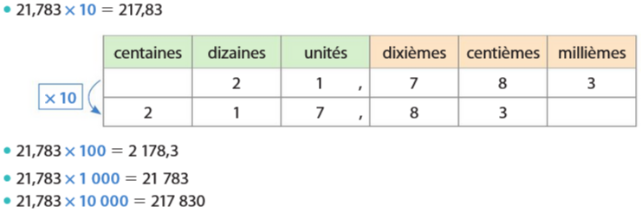

Méthode
Pour poser une multiplication de deux nombres décimaux, on pose la multiplication sans tenir compte des virgules, puis on place les virgules.
Exemple
On souhaite calculer 3,47 × 3,2.
On calcule d’abord 347 × 32, puis on place les virgules.
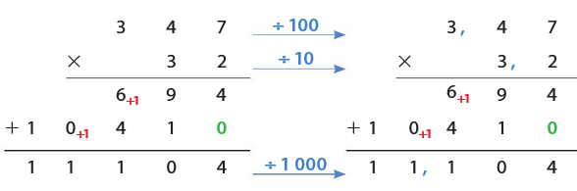
On a donc : 3,47 × 3,2 = 11,104.

⚔️ Entraîne-toi avec Calculer : Multiplier ⚔️

III] Utiliser des priorités de calcul

Propriétés
- Dans un calcul sans parenthèse, on effectue les multiplications avant les additions et les soustractions.
- Dans un calcul avec parenthèses, on effectue d'abord les calculs entre parenthèses.
Exemples
A = 2,1 + 3,5 x 2 = 2,1 + 7 = 9,1
B = 2 x (3,5 - 2,4) = 2 x 1,1 = 2,2
Méthode
Pour calculer un produit, on peut parfois considérer l’un de ses facteurs comme une somme ou une différence.
Exemples
• 45 x 21 = 45 x 20 + 45, car 21 = 20 + 1
• 6 x 18 = 6 x 20 - 6 x 2, car 18 = 20 - 2
• 23 x 7 = 23 x 3 + 23 x 10, car 7 + 3 = 10
⚔️ Entraîne-toi avec Priorités opératoires ⚔️
IV] Additionner et multiplier avec des fractions

Propriété
Pour additionner deux fractions de même dénominateur, on additionne les numérateurs et on garde le dénominateur commun.
Exemples
•
•
Propriété
Pour multiplier une fraction par un nombre entier, on multiplie le numérateur par ce nombre entier et on garde le dénominateur.
Exemples
•
•
⚔️ Entraîne-toi avec Opérations sur les fractions ⚔️
Propriété
Pour calculer une fraction d’une quantité, on multiplie la quantité par la fraction.
Exemple
On veut calculer les d’une bouteille de 75 cL.
Remarques
- Multiplier une quantité par 0,1 revient à calculer de cette quantité : .
- Multiplier une quantité par 0,5 revient à calculer (soit la moitié) de cette quantité : .
⚔️ Entraîne-toi avec Fractions : problèmes ⚔️
🌿Des émissions de gaz à effet de serre selon le moyen de transport🌿

Séquence : Longueur et périmètre

I] Comparer et mesurer des périmètres

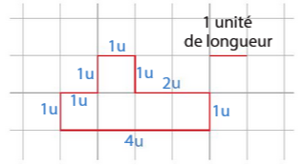
Définition
Le périmètre d'une figure est la longueur de son contour.
Il s'exprime à l'aide d'une unité de longueur.
Exemple
On souhaite déterminer le périmètre de la figure ci-contre dans l'unité de longueur donnée.
Le périmètre de cette figure est de 12 unités de longueur.
Méthode
Pour comparer les périmètres de plusieurs polygones, on peut reporter les longueurs de leurs côtés sur une demi-droite.
Exemple
On veut comparer les périmètres des deux figures ci-dessous :
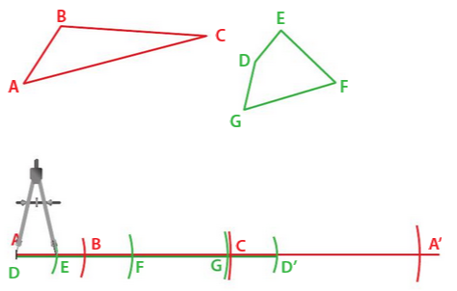
Pour comparer ces périmètres, on peut reporter à la suite les unes des autres les longueurs de chaque côté sur une demi-droite, avec un compas.
La longueur du segment [AA'] est égale au périmètre du triangle ABC.
La longueur du segment [DD'] est égale au périmètre du quadrilatère DEFG.
Le périmètre de la figure rouge est donc le plus grand des deux.

⚔️Entraîne-toi avec Périmètres : Mesurer, reporter⚔️
Méthode
L'unité de longueur de référence est le mètre. Pour convertir des unités de longueur, on effectue des multiplications ou des divisions par 10. On peut s'aider du tableau suivant :
km | hm | dam | m | dm | cm | mm
Exemples
• On veut convertir 43,5 cm en millimètres.
1 cm = 10 mm donc
43,5 cm = 43,5 x 10 mm = 435 mm.
• On veut convertir 21 500 cm en mètres.
1 m = 100 cm donc
21 500 cm = 21 500 ÷ 100 m = 215 m.

⚔️Entraîne-toi avec Périmètres et unité⚔️

II] Calculer le périmètre d’un polygone

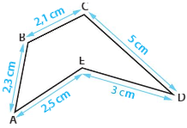
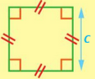
Propriété
Le périmètre d'un polygone est égal à la somme des longueurs de ses côtés.
Exemple
𝒫 = 2,3 cm + 2,1 cm + 5 cm + 3 cm + 2,5 cm = 14,9 cm
Le périmètre du pentagone ABCDE est égal à 14,9 cm.
Attention, quand on calcule le périmètre d'une figure, les longueurs doivent être exprimées dans la même unité.
Propriétés
• Le périmètre d'un carré de côté c : 𝒫 = 4 × c
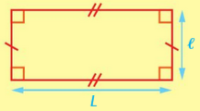
• Le périmètre d'un rectangle de longueur L et de largeur ℓ :
𝒫 = 2 × L + 2 × ℓ
ou 𝒫 = 2 × (L + ℓ)
Exemples
• Le périmètre d'un carré de côté 7 cm est égal à 28 cm.
𝒫 = 4 × c = 4 × 7 cm = 28 cm
• Le périmètre d'un rectangle de longueur 5 dm et de largeur 3 dm est égal à 16 dm.
𝒫 = 2 × L + 2 × ℓ = 2 × 5 dm + 2 × 3 dm
= 10 dm + 6 dm = 16 dm
ou 𝒫 = 2 × (L + ℓ) = 2 × (5 dm + 3 dm)
= 2 × 8 dm = 16 dm

III] Calculer la longueur d’un cercle

Propriétés
• La longueur 𝐿 (ou circonférence) d’un cercle de diamètre 𝐷 est égale au produit de son diamètre par le nombre π. Elle est donc proportionnelle à son diamètre (et à son rayon 𝑟) :
𝐿 = 𝐷 × π ou 𝐿 = 2 × 𝑟 × π
• Le nombre π (pi) n’est pas un nombre décimal, il possède une infinité de chiffres après la virgule :
π ≈ 3,141 592 653 589 793...
Remarque
En pratique, on utilise souvent 3,14 comme valeur approchée de π.
On peut aussi utiliser la touche π de la calculatrice pour avoir davantage de décimales.
Exemple
On cherche la longueur d’un cercle de rayon 3 m.
𝐿 = 2 × 𝑟 × π = 2 × 3 m × π = 6 × π m ≈ 6 × 3,14 m ≈ 18,84 m
La longueur exacte du cercle est 6 × π m, soit environ 18,84 m.

⚔️Entraîne-toi avec Périmètres : problèmes⚔️

Séquence : Division

I] Effectuer et utiliser une division euclidienne

Définition
Effectuer la division euclidienne d’un nombre entier (le dividende) par un nombre entier différent de 0 (le diviseur), c’est trouver deux nombres entiers (le quotient et le reste) tels que :
dividende = diviseur quotient + reste avec reste < diviseur

Exemple
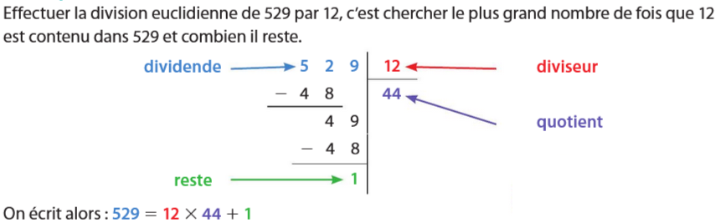
Remarques
On ne peut jamais diviser par 0.
Certaines calculatrices disposent d’une touche « division euclidienne ».

Entraînement

II] Déterminer des multiples et des diviseurs

Exemple
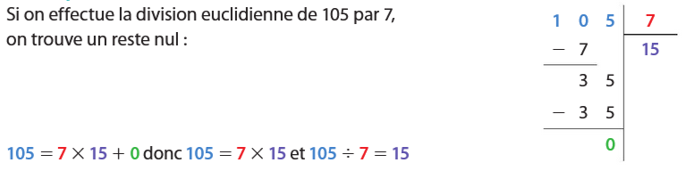
Définitions
Comme la division euclidienne de 105 par 7 donne un reste nul, on peut dire que :
• 105 est divisible par 7
• 7 est un diviseur de 105
• 105 est un multiple de 7

Remarques
• , donc on peut aussi dire 105 est divisible par 15, 15 est un diviseur de 105 et que 105 est un multiple de 15.
• Tous les nombres entiers sont divisibles par 1 et par eux-mêmes.

Définitions
• Les nombres entiers qui sont multiples de 2 sont appelés des nombres pairs.
• Les nombres entiers qui ne sont pas pairs, sont appelés les nombres impairs.

III] Utiliser des critères de divisibilité

Propriétés – Critères de divisibilité
• Un nombre entier est divisible par 2 si son chiffre des unités est 0, 2, 4, 6 ou 8.
• Un nombre entier est divisible par 3 si la somme de ses chiffres est divisible par 3.
• Un nombre entier est divisible par 5 si son chiffre des unités est 0 ou 5.
• Un nombre entier est divisible par 9 si la somme de ses chiffres est divisible par 9.
• Un nombre entier est divisible par 10 si son chiffre des unités est 0.

Exemples
• 57 est divisible par 3, car 5+7=12 et 12 est divisible par 3.
• 3 715 est divisible par 5, car son chiffre des unités est 5.

IV] Effectuer et utiliser une division décimale

Définition
Effectuer la division d’un nombre décimal (le dividende) par un nombre entier différent de zéro (le diviseur), c’est chercher le nombre appelé quotient tel que :
dividende = diviseur × quotient.
On écrit : dividende ÷ diviseur = quotient.

Exemple
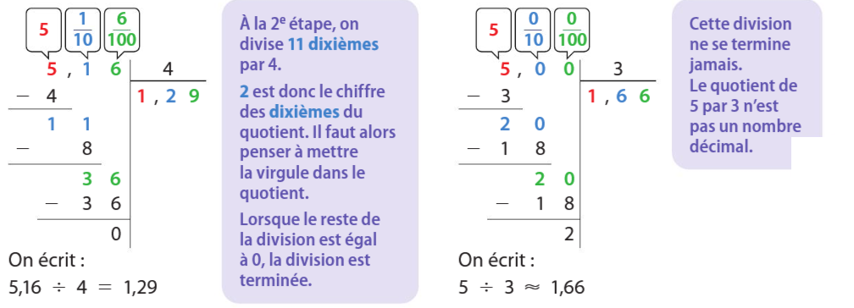
Propriété
Quand on divise un nombre décimal par 10, le chiffre des unités devient le chiffre des dixièmes, le chiffre des dixièmes devient le chiffre des centièmes …
Quand on divise un nombre décimal par 100, le chiffre des unités devient le chiffre des centièmes, le chiffre des dixièmes devient le chiffre des millièmes …

Séquence : Angles

I] Connaître et utiliser la notion d’angle

Définition
La partie de la droite (AB) délimitée par le point A et contenant B est appellée la demi-droite d’origine A et passant par B.
Cette demi-droite est notée [AB).

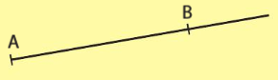
Définitions
Deux demi-droites de même origine forment un angle.
L’origine commune de ces demi-droites est appelée le sommet de l’angle.
Les deux demi-droites sont appelées les côtés de l’angle.

Exemple
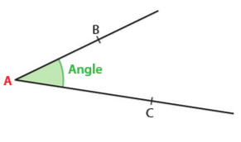
On note ou . Pas !
Le point A est le sommet de l’angle.
Les demi-droites [AB) et [AC) sont les côtés de l’angle.

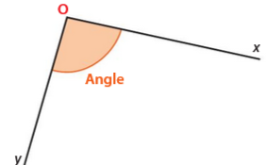
On note l’angle ci-contre ou .
Le point O est le sommet de l’angle.
Les demi-droites [Ox) et [Oy) sont les côtés de l’angle.

Remarques
Sur une figure, on code les angles par de petits arcs de cercle qui ont pour centre le sommet de l’angle.
Dans la notation d’un angle, le sommet est toujours la lettre centrale.

Méthode
Pour comparer deux angles, on compare leurs « ouvertures » : plus l’ouverture est grande, plus l’angle est grand.

Exemple

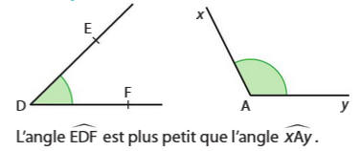
II] Mesurer un angle

Méthode
Pour trouver la mesure d’un angle, on utilise un rapporteur.
L’unité de mesures des angles est le degré, noté °.
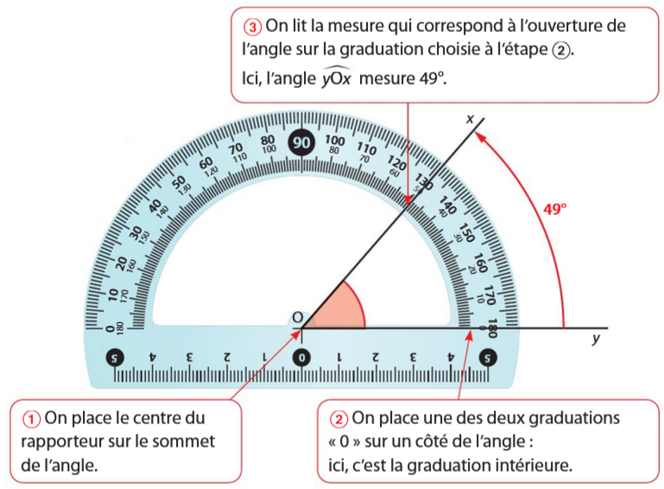

Définitions
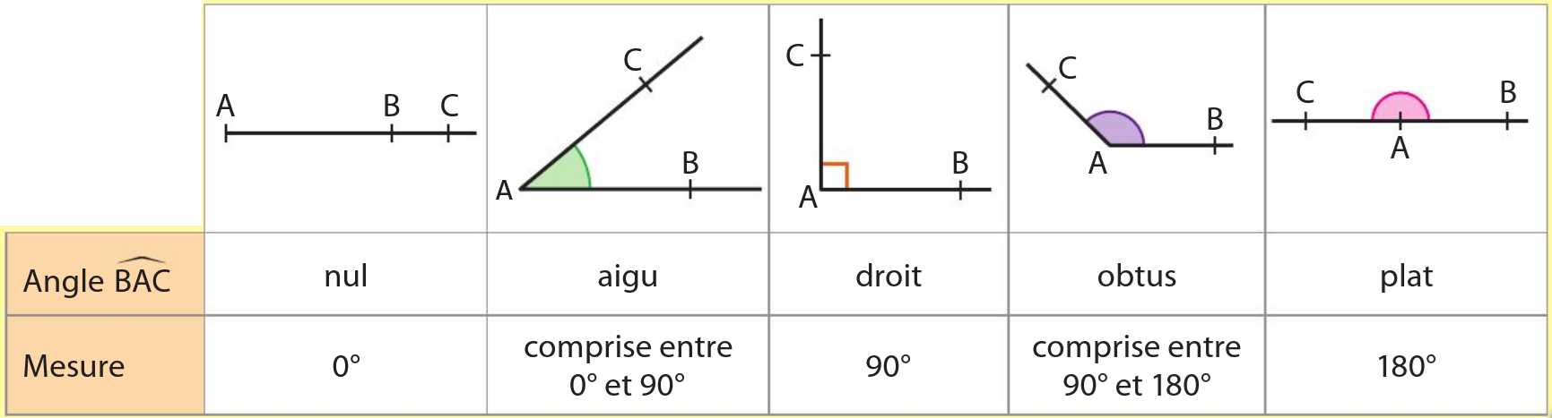
Remarque
On peut coder deux angles de même mesure avec un même symbole, comme pour les longueurs.
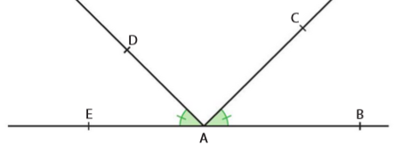
Les angles et ont la même mesure.

III] Construire un angle

Méthode
Pour construire un angle d’une mesure donnée, on s’aide de la règle et du rapporteur.

Exemple
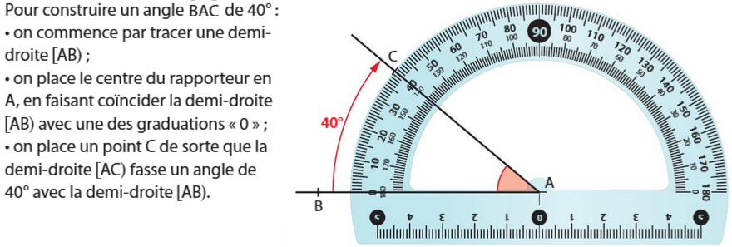
IV] Construire un triangle

Propriétés
• On peut constuire un triangle si on connait la longueur de deux côtés et la mesure de l’angle formé par ces deux côtés.
• On peut construire un triangle si on connaît la mesure de deux angles et du côté commun à ces deux angles.

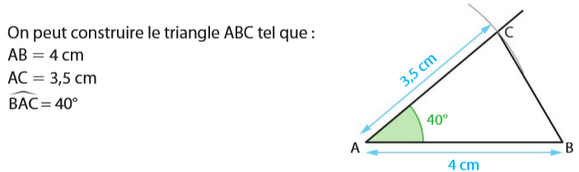
Exemple

Séquence : Proportionnalité

I] Reconnaître une situation de proportionnalité

Définition
Deux grandeurs sont proportionnelles si les valeurs de l’une s’obtiennent en multipliant les valeurs de l’autre par un même nombre, appelé coefficient de proportionnalité.
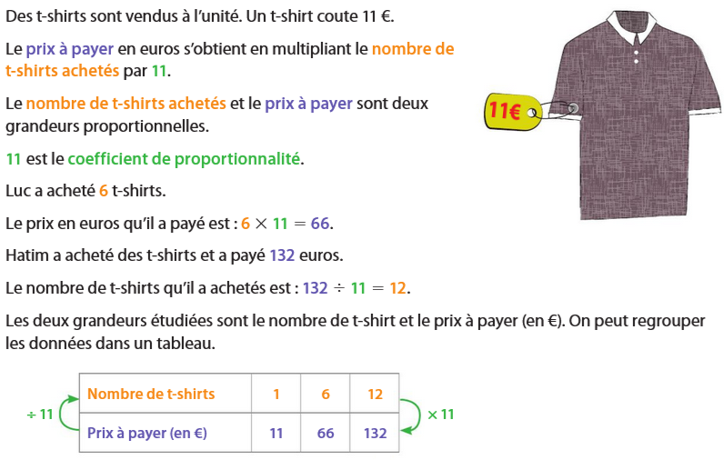
Exemple – Situation de proportionnalité

Exemple – Pas une situation de proportionnalité
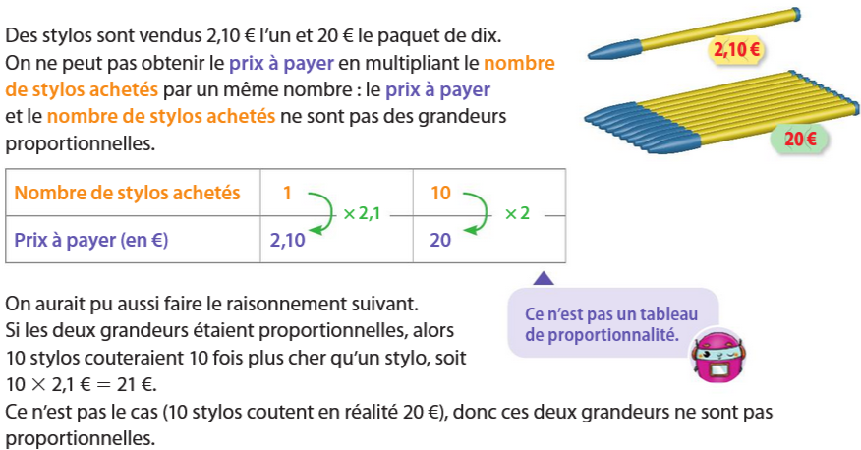
II] Calculer une quatrième proportionnelle

Propriété
Dans un tableau de proportionnalité à quatre cases, lorsque l’on connaît trois valeurs, on peut calculer la quatrième valeur, appelée quatrième proportionnelle.

Méthode – Lien entre les colonnes
Pour obtenir les nombres d’une colonne d’un tableau de proportionnalité, on peut :
- ajouter les nombres de deux autres colonnes
- multiplier (ou diviser) les nombres d’une autre colonne par un même nombre

Exemple
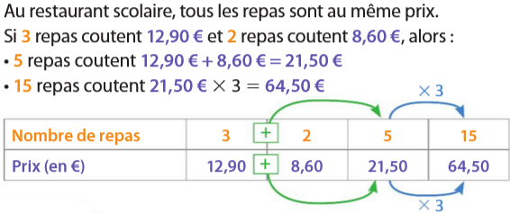
Méthode – Passage par l’unité
Pour traiter d’une situation de proportionnalité, il est parfois plus judicieux de revenir à l’unité.

Exemple
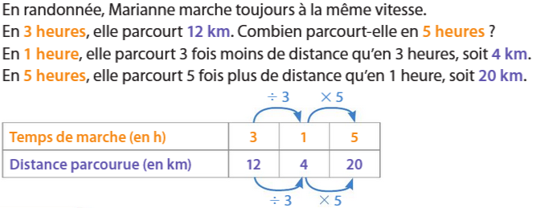
Méthode – Coefficient de proportionnalité
Pour compléter un tableau de proportionnalité, on peut utiliser un coefficient de proportionnalité pour passer d’une ligne à l’autre.

Exemple
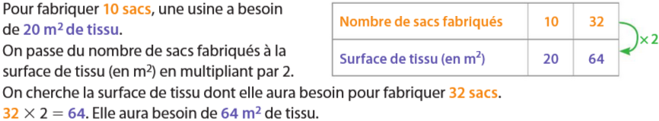
III] Utiliser une échelle

Définitions
Dans une représentation à l’échelle, les longueurs représentées et les longueurs réelles sont proportionnelles.
L’échelle est le coefficient de proportionnalité. Elle est égale au rapport où les longueurs sont exprimées dans la même unité de mesure.

Exemple
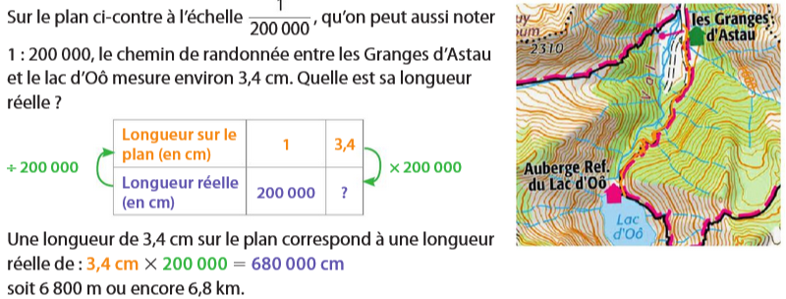
Remarque
Si l’échelle est inférieure à 1, la représentation est une réduction.
Si l’échelle est supérieure à 1, la représentation est un agrandissement.

IV] Appliquer un pourcentage

Définition
Un pourcentage est une proportion par rapport à 100. Il traduit une situation de proportionnalité.

Exemple
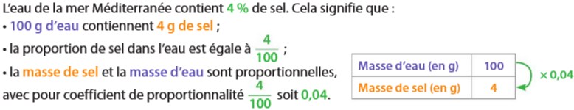
Propriété
Pour calculer t % d’une quantité, on multiplie cette quantité par .
Exemple
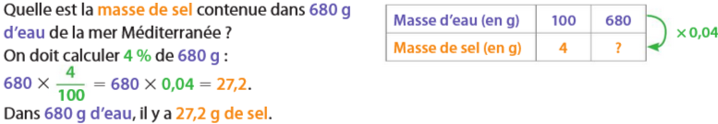

Séquence : Figures usuelles et aires
I] Comparer et déterminer des aires
Définition
L’aire d’une figure est la mesure de sa surface intérieure, dans une unité donnée.
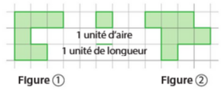
Exemple
Ces deux figures ont le même périmètre (14 unités de longueur) mais la surface de la figure ② est plus grande que celle de la figure ①.
Figure ① : 6 unités d’aire
Figure ② : 7 unités d’aire
Remarque
Deux figures ayant la même aire n’ont pas forcément le même périmètre.
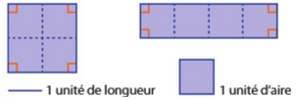
Exemple
L’aire du carré est de 4 unités d’aire, et son périmètre est de 8 unités de longueur.
L’aire du rectangle est de 4 unités d’aire, et son périmètre est de 10 unités de longueur.
Définitions
- L’unité d’aire de référence est le mètre carré, noté m². Elle correspond à l’aire d’un carré de 1 m de côté.
- Autres unités d’aire :
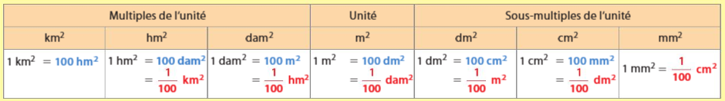
Exemples
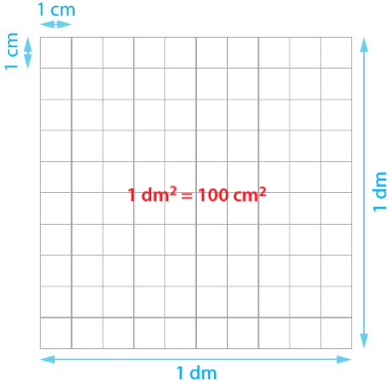
- Un carré de 1 cm de côté a une aire de 1 cm².
- Un carré de 1 dm de côté a une aire de 1 dm².
- On veut convertir 12 m² en cm².
1 m² = 100 dm² = 10 000 cm² donc
12 m² = 12 × 10 000 cm² = 120 000 cm².
- On veut convertir 1 500 mm² en cm².
donc

Remarque
Pour mesurer l’aire d’un terrain, on utilise plutôt l’are (noté a) et l’hectare (noté ha).
- 1 a = 100 m²
- 1 ha = 100 a = 1 hm²
II] Calculer une aire avec une formule
Propriétés
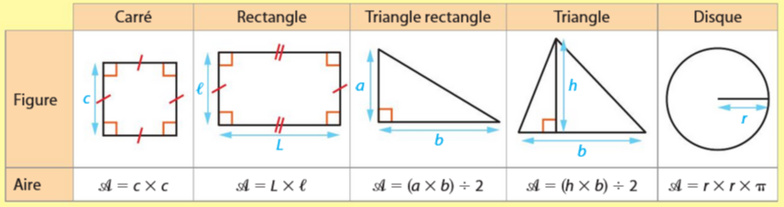
Remarque
- Pour le calcul d’une aire, toutes les longueurs doivent être exprimées dans la même unité.
- En pratique, on utilise souvent 3,14 comme valeur approchée de π (pi).
On peut aussi utiliser la touche π de la calculatrice pour avoir davantage de décimales.
Exemple
L’aire d’un rectangle de 3 cm sur 5 cm est :
III] Calculer l’aire d’une figure complexe
Méthodes
Pour calculer l’aire de certaine figures, on peut utiliser plusieurs méthodes suivant le cas.
- Méthode 1 : on décompose et on additionne
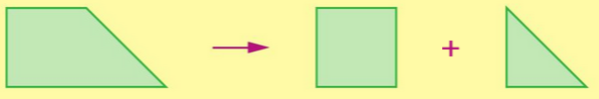
- Méthode 2 : on complète et on soustrait

- Méthode 3 : on découpe et on déplace
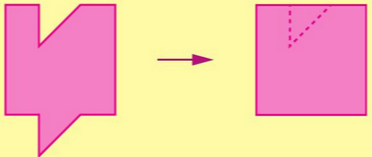

Séquence : Fractions

I] Connaître la notion de fraction quotient

Définition
a et b désignent deux nombres (b ≠ 0).
Le quotient de a par b est le nombre qui, multiplié par b, donne a.
On le note a : b ou a ÷ b ou .
est appelé une écriture fractionnaire.

Exemple
est le quotient de 12 par 5.
C’est le nombre qui, multiplié par 5, donne 12.
On a : .
On ne peut jamais diviser par 0 !

Définition
Si a et b sont des nombres entiers (b ≠ 0), on dit que le nombre est une fraction.


Remarque
Un quotient n’est pas toujours un nombre décimal.

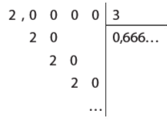
Exemples
- donc est un nombre décimal.
- La division décimale de 2 par 3 ne se termine jamais.
n’a pas d’écriture décimale, ce n’est pas un nombre décimal.

Méthode
Pour placer la fraction sur une demi-droite graduée, on partage l’unité en b segments de même longueur, puis on reporte a fois cette longueur à partir de zéro.

Exemple
On veut repérer la fraction .
On partage donc l’unité en 5 segments de même longueur et on reporte 8 fois cette longueur à partir de zéro.
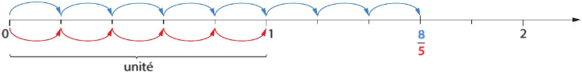
II] Reconnaître des fractions égales

Méthode
On peut utiliser une demi-droite graduée pour établir une égalité entre deux fractions.

Exemple
Si on partage l’unité en 3 parts égales et qu’on reporte 2 fois cette longueur à partir de zéro, on arrive au même point que si on partage l’unité en 6 parts égales et qu’on reporte 4 fois cette longueur :
.

Propriété
Un quotient ne change pas si l’on multiplie ou si l’on divise son numérateur et son dénominateur par un même nombre non nul.

Exemples

III] Comparer des fractions
Propriété
Si deux fractions ont le même dénominateur, la plus grande est celle qui a le plus grand numérateur.
Exemple

Propriété
Toute fraction peut être encadrée par deux nombres entiers consécutifs (qui se suivent).
Si a et b sont deux nombres entiers (), on a : où q est le quotient de la division euclidienne de a par b.
Exemple

Séquence : Symétrie axiale

I] Construire et utiliser la médiatrice d’un segment

Définition
La médiatrice d’un segment est la droite qui est perpendiculaire à ce segment et qui passe par son milieu.

Propriétés
- Si un point appartient à la médiatrice d’un segment, alors il est équidistant des deux extrémités de ce segment.
- Si un point est équidistant des deux extrémités d’un segment, alors il appartient à la médiatrice de ce segment.

Vocabulaire
Équidistant : à la même distance.

Exemples

II] Construire le symétrique d’un point par rapport à une droite

Définition
Soit d une droite.
- Si un point A n’appartient pas à la droite d, alors son symétrique par rapport à la droite d est le point A’ tel que la droite d est la médiatrice du segment [AA’].
- Si un point B appartient à la droite d, alors son symétrique par rapport à la droite d est lui-même.

Propriété
Deux figures sont symétriques par rapport à une droite d si elles se superposent quand on « plie » le long de cette droite. La droite d est appelée l’axe de symétrie.

Exemple

III] Utiliser les propriétés de la symétrie axiale

Propriété
La symétrique d’une droite par rapport à une droite est une droite : on dit que la symétrie axiale conserve les alignements.

Exemple

Propriété
La symétrique d’un segment par rapport à une droite est un segment de même longueur : on dit que la symétrie axiale conserve les longueurs.

Exemple

Propriété
Deux figures symétriques par rapport à une droite ont la même forme : on dit que la symétrie axiale conserve les angles, les périmètres et les aires.

Exemples

